1. **Opis Sytuacji**

Pływalnia miejska „*Pocałunek Neptuna*” składa się z 3 stref:

1. **Główna strefa z basenami:**

- Pełnowymiarowy basen olimpijski, dostępny zarówno dla zwykłych użytkowników basenu jak i dla cyklicznych wydarzeń sportowych z widownią dla ponad 3000 osób oraz dodatkową trybuną dla 140 zawodników i basenem rozgrzewkowym,  
- Basen główny o długości 30 metrów  
- Basen do nauki pływania  
- 6 zjeżdżalni o różnej wysokości, prędkości i kącie nachylenia  
- Część przeznaczona dla dzieci złożona z płytkiego basenu i dwóch brodzików z grzybkiem wodnym, i małymi zjeżdżalniami  
- Leniwa rzeka

1. **Strefy z siłownią**

- Część przeznaczona do treningu funkcjonalnego, gdzie można wzmocnić mięśnie całego ciała, oraz strefa cardio, na której można znacznie poprawić wytrzymałość oraz wydajność serca i całego układu krążenia.

- Mamy w ofercie razem 32 różne stanowiska składające się z bieżni, steperów, rowerów, ergometrów.

- Sala treningowa przeznaczona do doskonalenia umiejętności sztuk walki, z możliwością wypożyczenia odpowiedniego sprzętu

- Część przeznaczona do treningu kalistenicznego

1. **Strefa SPA**

- 2 sauny suche z różną temperaturą

- Łaźnia parowa z aromatem eukaliptusowym

- 4 jacuzzi

- Tężnia solna

- Część z masażami

Praca w firmie rozpoczyna się od prac porządkowych o godzinie 4:00 rano. Do pływalni przychodzą osoby odpowiedzialne za sprzątanie obiektu pracujące na rannej zmianie i zajmujące się przygotowaniem go dla użytkowników. O godzinie 5:30 przychodzą ratownicy, pracownicy szatni i recepcji, odpowiedzialni za obsługę klientów. Otwarcie obiektu następuje o godzinie 6:00, wtedy zaczyna się pierwsza zmiana pracowników i pierwszy ruch w obiekcie. Pracownicy recepcji przygotowują bilety wstępu w postaci opasek. 10 ratowników udaje się na wyznaczone miejsca w strefie basenowej. Ich zadaniem jest utrzymanie bezpieczeństwa, porządku i pełnej organizacji w pływalni. Dwóch pracowników zajmujących się strefą siłowni udaje się na swoje stanowiska i przygotowuje do obsługi nadchodzących klientów. W strefie SPA zbierają się masażyści oraz sauna-mistrzowie, którzy szykują sauny do użytku.

Użytkownicy basenu wchodzący na teren obiektu mogą przed zakupem biletu skorzystać z stojących w głównym holu automatów z napojami i przekąskami, fotelów z wbudowaną płatną funkcją masażu, lub oglądać strefę z basenem olimpijskim przez specjalną dużą szybę. Można zakupić 3 różne rodzaje biletów, każdy z nich ma inny kolor opaski, wyjątkiem jest zakup biletu uniwersalnego z dostępem do wszystkich usług. Po zakupieniu biletu klienci, uzyskują dostęp do szatni basenowej, SPA lub siłowni w zależności od rodzaju biletu. W obiekcie znajdują się po 3 szatnie w każdej strefie: damska, męska i rodzinna. W każdej z nich znajduje się toaleta, 20 przebieralni i prysznice.

Pierwsza zmiana trwa do godziny 14:00 i wtedy następuje wymiana z pracownikami popołudniowej zmiany, którzy pracują do godziny 22:00. Około godziny 21:37 wydawane są pierwsze komunikaty na terenie basenu o tym, że za chwilę nastąpi zamknięcie obiektu. Około godziny 22:30 na basen przychodzą konserwatorzy zajmujący się konserwacją całego obiektu. Kończą zmianę o godzinie 4:00 i opuszczają obiekt wymieniając się z ekipą sprzątającą.

1. **DPU biznesowy**

**Aktorzy biznesowi** – klient, nowy klient, hurtownia

**Pracownicy biznesowi** – recepcjoniści, szatniarze, ekipa sprzątająca, konserwatorzy, pracownicy stref, kierownik, księgowa

**Przypadki użycia** – Zapis Klienta, Płatność, Obsługa reklamacji, Obsługa klienta

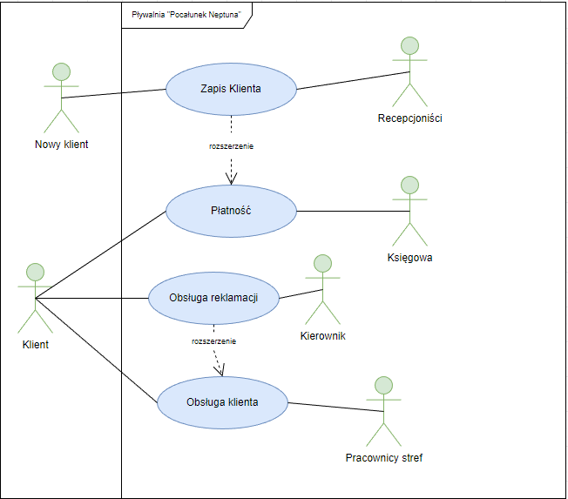

**Opisy PU:**

**Zapis Klienta** – Proces polegający na zapisaniu danych klienta do systemowej bazy danych. Może go dokonać jedynie osoba pracująca w recepcji.  
**Płatność** – Proces polegający na wybraniu metody płatności odpowiadającej potrzebom klienta, następnie opłaceniu danej usługi oraz wysłaniu potwierdzenia płatności do klienta.   
**Obsługa reklamacji** – Proces polegający na zwrocie pieniędzy za obsługę lub zamrożeniu tej usługi za pomocą wypełnienia odpowiedniego formularza, który zostaje zatwierdzony lub odrzucony w systemie przez kierownictwo.  
**Obsługa klienta** – Czynność polegająca na odpowiednim świadczeniu usług względem klientów firmy oraz zapewnieniu im adekwatnej do sytuacji pomocy bazując na ich potrzebach.

**Scenariusze:**

**Zapis klienta** – Klient przychodzi do recepcji i podaje swoje dane osobowe, następnie recepcjonistka uzupełnia formularz jego danymi, a po wypełnieniu i wysłaniu formularza, dane klienta zostają przesłane do bazy danych, klient dokonuje płatności i następnie otrzymuje powiadomienie mailowe i SMS-owe o dokonaniu zakupu.

**Płatność** – Po wyborze przez klienta usługi, pracownik recepcji wystawia rachunek, a klient dokonuje wyboru metody płatności. Klient może dokonać płatności jedynie na miejscu (Karta płatnicza/gotówka). Klient otrzymuje paragon, a jeśli się upomni to może dostać fakturę. Raz w miesiącu wszystkie płatności są księgowane przez księgową.

**Obsługa reklamacji** – Klient chcąc dokonać reklamacji karnetu, bądź jego zamrożenia powinien udać się do recepcji. Obsługa recepcji powiadamia kierownika, który analizuje przypadek i podejmuję ostateczną decyzję i wprowadza ją do systemu.

**Obsługa klienta** – Klient po otrzymaniu opaski udaje się do szatni, w której jest obsługiwany przez obsługę szatni w celu pozostawienia okrycia wierzchniego. Następnie udaje się do wybranej przez siebie strefy przy zakupie biletu. W każdej strefie znajduje się pracownik strefy zajmujący się obsługą klienta.

**Przykłady**:

**PU Zapis Klienta:**

1. Nowy klient Piotr Koziabródka przychodzi na pływalnię i w recepcji wyraża chęć zakupu miesięcznego karnetu na siłownię. Recepcjonistka Magda Żuk zapisuje klienta w systemie. Po dokonaniu przez klienta płatności za pomocą wybranej przez niego metody, a recepcjonistka przypisuje mu karnet w systemie, a klient otrzymuję możliwość wejścia na siłownię do końca opłaconego okresu.
2. Klient Jurand ze Spychowa, który jest znany firmie przychodzi na recepcję z chęcią przedłużenia swojego karnetu na basen. Recepcjonistka prosi o potwierdzenie danych i po dokonaniu przez klienta płatności, za pomocą wybranej przez niego metody recepcjonistka przypisuje mu karnet w systemie, a klient otrzymuję możliwość wejścia na siłownię do końca opłaconego okresu.

Specyfikacja:

1)

- klient wyraża chęć zakupu karnetu

- recepcjonistka zapisuje klienta w systemie

- klient dokonuje płatności

- recepcjonistka przypisuje w systemie karnet do klienta

1. **DPU Systemowy**

**Aktorzy systemowi** – klient, nowy klient, recepcjoniści, księgowa, kierownik

**Przypadki użycia** – Zapis Klienta, Płatność, Obsługa reklamacji

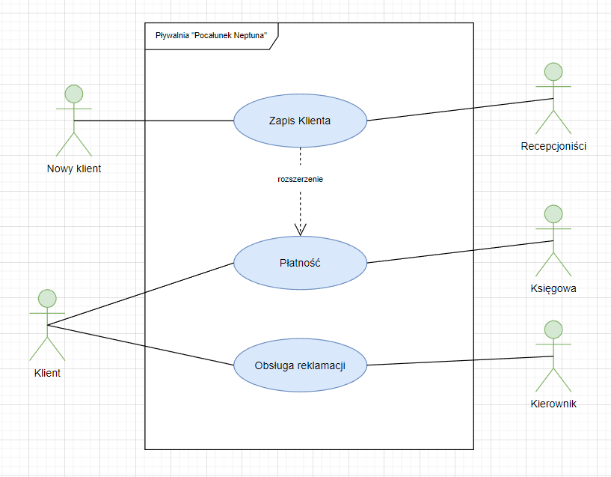

**Opisy PU:**

**Zapis Klienta** – Proces polegający na zapisaniu danych klienta do systemowej bazy danych. Może go dokonać jedynie osoba pracująca w recepcji.  
**Płatność** – Proces polegający na wybraniu metody płatności odpowiadającej potrzebom klienta, następnie opłaceniu danej usługi oraz wysłaniu potwierdzenia płatności do klienta.   
**Obsługa reklamacji** – Proces polegający na zwrocie pieniędzy za obsługę lub zamrożeniu tej usługi za pomocą wypełnienia odpowiedniego formularza, który zostaje zatwierdzony lub odrzucony w systemie przez kierownictwo.

**Scenariusze:**

**Zapis klienta** – Obsługa recepcji wpisuje do formularza systemowego dane pobrane od klienta. Następnie akceptuje wprowadzone dane i wysyła formularz, a dane klienta zostają zapisane w bazie danych.

**Płatność** – W przypadku wyboru płatności kartą płatniczą, system pobiera kwotę z danej usługi i pobiera ją z konta klienta poprzez pośrednika bankowego. W przypadku płatności gotówką system rejestruje dokonanie płatności potwierdzone przez obsługę i drukuje paragon lub fakturę. Po każdej z wybranych metod płatności do klienta jest wysyłane odpowiednie powiadomienie na adres mailowy.

**Obsługa reklamacji** – Klient wypełnia odpowiedni formularz w systemie, który po zatwierdzeniu trafia do kierownictwa. Następnie kierownik wybiera czy reklamacja/zamrożenie zostaje zaakceptowane i wprowadza to do systemu.

1. **Słownik pojęć:**

**Organizacja:** Wyspecjalizowana część pełniąca jakąś funkcję w całości. W tym przypadku pływalnia.  
**Otoczenie organizacji**: Są to czynniki i procesy, które bezpośrednio oddziałują na przedsiębiorstwo. W przypadku pływalni są to podatki, UOKiK itp.  
**Interesariusze organizacji**: Podmiot, mający realny wpływ na funkcjonowanie firmy, który sam podlega jego oddziaływaniu. W tym przypadku OSiR, pracownicy i klienci pływalni miejskiej.  
**Dziedzina problemowa:** To obszar wiedzy lub aplikacji, który należy zbadać, aby rozwiązać dany problem. Wyjaśnia on powód, dla którego oprogramowanie/system/aplikacja musi zostać zbudowana. W przypadku pływalni jest to usprawnienie systemu sprzedaży biletów i lepsza kontrola nad pływalnią.  
**Interesariusze dziedziny problemowej**: Podmiot, mający realny wpływ na funkcjonowanie wdrożonej aplikacji/systemu do firmy. Poza wpływem podmiot ten również podlega oddziaływaniu tej aplikacji/systemowi gdy korzysta z usług danej firmy, lub oferuje te usługi innym klientom. W przypadku pływalni są to pracownicy recepcji, kierownik oraz klienci.  
**Pracownicy biznesowi**: Reprezentują rolę lub zestaw ról w firmie. Pracownik biznesowy współdziała z innymi rolami w firmie oraz manipuluje jednostkami biznesowymi, jednocześnie uczestnicząc w realizacji biznesowych przypadków użycia. W tym przypadku są to recepcjoniści, sauna mistrzowie, masażyści, ratownicy, trenerzy, ekipa sprzątająca.